**Министерство науки и высшего образования Российской Федерации**ФЕДЕРАЛЬНОЕ ГОСУДАРСТВЕННОЕ АВТОНОМНОЕ ОБРАЗОВАТЕЛЬНОЕ УЧРЕЖДЕНИЕ ВЫСШЕГО ОБРАЗОВАНИЯ  
**НАЦИОНАЛЬНЫЙ ИССЛЕДОВАТЕЛЬСКИЙ УНИВЕРСИТЕТ ИТМО**

**Факультет безопасности информационных технологий**

**Дисциплина:**

«Алгоритмы и структуры данных»

**ОТЧЕТ ПО ЛАБОРАТОРНОЙ РАБОТЕ №0**

**Выполнил:**

Гачко Г. Д., студент группы N3246

*_______________________*

(подпись)

**Проверил:**

Ерофеев С.А.

*_______________________*

(отметка о выполнении)

*_______________________*

(подпись)

**Содержание**

**Введение 3**

**Анализ станции 4**

**Обзор отдельных зон 5**

Вестибюль 5

Расположение ТК 5

Потенциальные угрозы 5

Моделирование 6

Расчет ПП 8

Пути 9

Расположение ТК 9

Потенциальные угрозы 9

Моделирование 9

Расчет ПП 11

Входы в служебные помещения 12

Расположение ТК 12

Потенциальные угрозы 13

Моделирование 13

Расчет ПП 14

**Предложения по улучшению СТВН 15**

**Заключение 16**

**Список литературы 17**

# Постановка задачи

Цель работы – написать программу, вычисляющую корни квадратного уравнения.

Для достижения поставленной цели необходимо решить следующие задачи:

* Составить блок-схему программы;
* Описать спецификации используемых переменных;
* ;
* выполнить анализ правильности установки камер;
* предложить по результатам анализа корректировки мест установки и ориентации камер;

# Техническое задание

Реализовать программу, вычисляющую корни квадратного уравнения (в области действительных чисел)

### Описание функционала программы

Программа может работать в двух режимах – режиме тестирования и режиме ручного управления. В режиме тестирования программа в автоматическом режиме запускает заранее установленный набор тестов, проверяя каждый из возможных исходов выполнения программы. Подробнее о тестах в разделе Тесты данного отчета.

В режиме ручного управления программа принимает на вход из stdin три числа, разделенные пробелами. Эти числа представляют собой три коэффициента квадратного управления при , и – **a**, **b** и **с** соответственно.

При получении входных данных, не соответствующих заявленному формату ввода, программа выводит сообщение об ошибке и завершает исполнение.

Далее программа проходит по алгоритму вычисления корней уравнения

описанному в разделе Блок-схема.

Рис. 4 - Моделирование камер вестибюля при помощи сайта jvsg.com

Рис. 5 - Моделирование камер вестибюля при помощи сайта jvsg.com

Параметры моделирования:

Камера: Axis P1365 Mk II

### Блок-схема

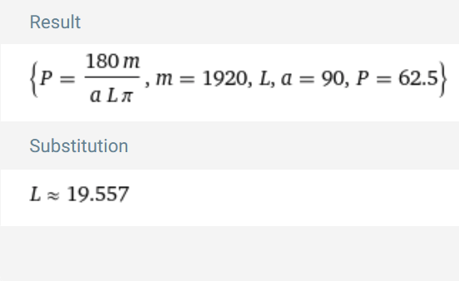

Рис. 6 - Расчёт максимальной дистанции выполнения задачи СТВН с использованием wolframalpha.com

Расчет показывает, что для используемых камер задача наблюдения будет выполняться на расстоянии до 19.5 метров.

## Пути

Рис. 7 - Схема путей на ст. м. “Новочеркасская”

### Расположение ТК

В зоне путей ТК расположены с торцов путей, по четыре штуки на каждый путь, суммарно **восемь** ТК (на Рис. 7 пронумерованы ТК 3-1, 3-2, ТК 3-3, ТК 3-4, т.к. рассматривается только один путь). Также пути просматриваются ТК вестибюля, а именно ТК 1-2, ТК 1-3, ТК 1-5, ТК 1-8, ТК 1-10 и ТК 1-11 для нижнего пути (на схеме) и ТК 1-1, ТК 1-4, ТК 1-6, ТК 1-7, ТК 1-9 и ТК 1-12 для верхнего пути.

### Потенциальные угрозы

1. падение человека на ж/д пути
2. посторонние объекты на пути движения поезда метро

Исходя из приведённых угроз, для ТК в зоне вестибюля была выбрана задача **обнаружения**.

### Моделирование

Моделирование показало, что задача **обнаружения** выполняется на дистанции до 55 метров от камеры, причем “слепая зона” камеры составляет примерно первые 0.8 метра от точки установки камеры. На схеме видно, что все пути просматриваются ТК, причем в основном более чем с одного ракурса.

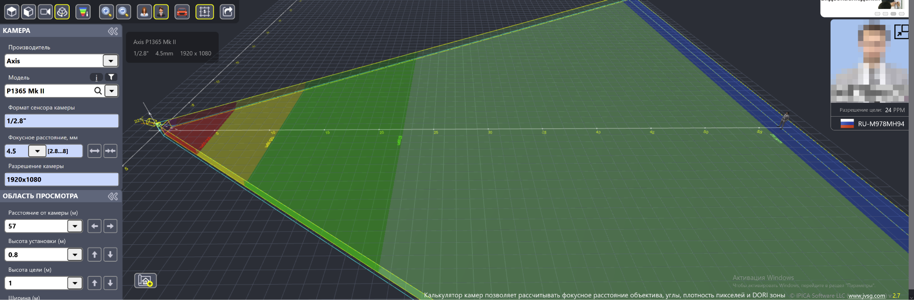Рис. 8 - Моделирование камер путей при помощи сайта jvsg.com

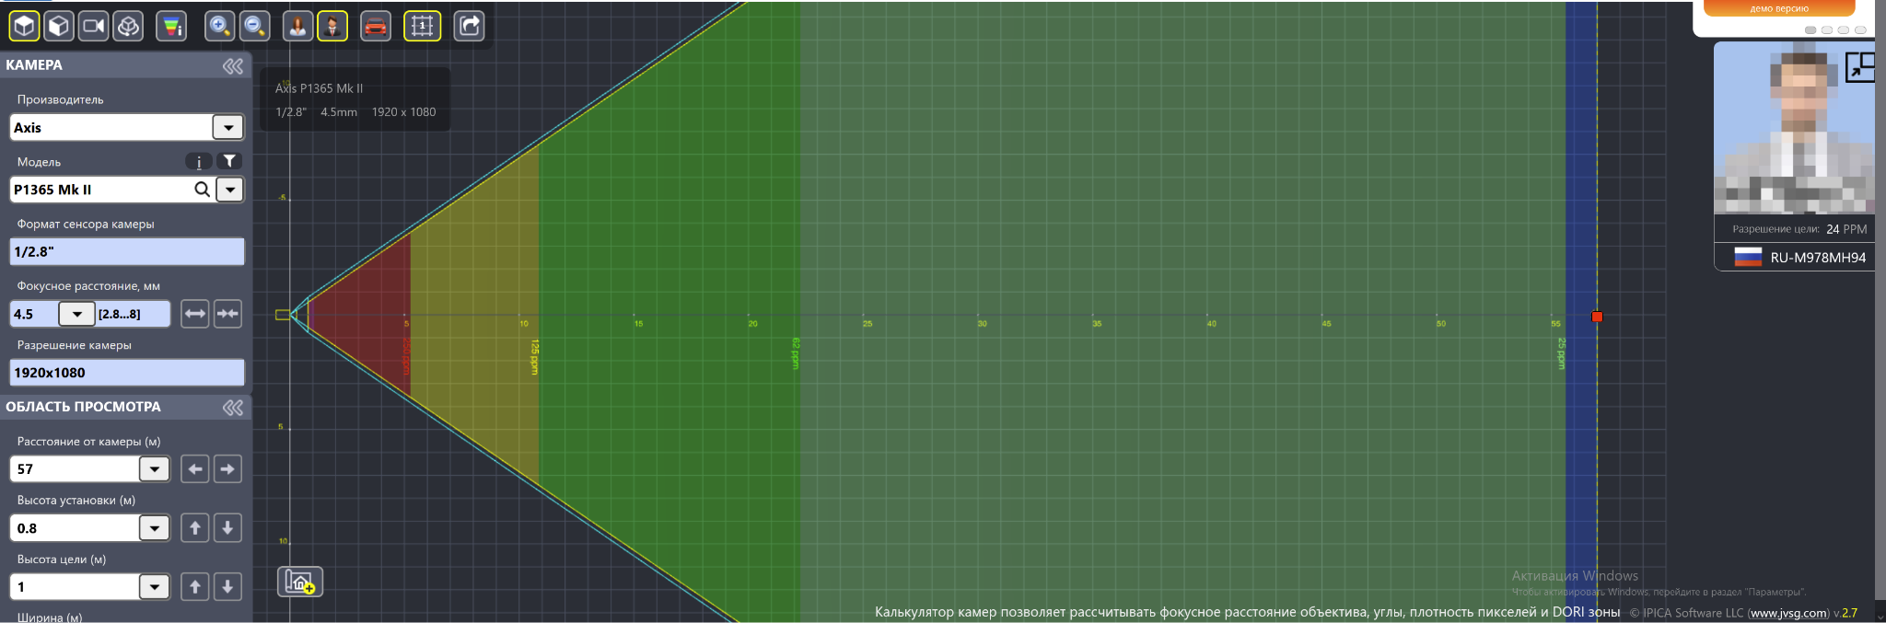Рис. 9 - Моделирование камер путей при помощи сайта jvsg.com

Параметры моделирования:

Камера: Axis P1365 Mk II

Формат сенсора камеры: 1/2.8’’

Фокусное расстояние: 4.5 мм.

Разрешение камеры: 1920x1080

Высота установки камеры: 0.8 м.

Высота цели: 1 м.

Расстояние до цели: 57 м.

### Расчет ПП

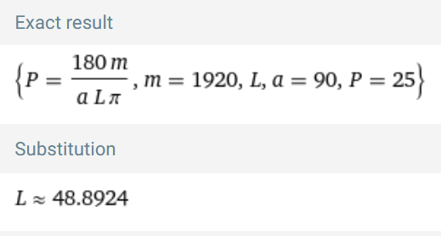

Рис. 10 - Расчёт максимальной дистанции выполнения задачи СТВН с использованием wolframalpha.com

Расчет по формуле показывает, что для используемых камер задача наблюдения будет выполняться на расстоянии до 48.9 метров.

## Входы в служебные помещения

Рис. 11 - Схема входов в служебные помещения на ст. м. “Новочеркасская”

### Расположение ТК

На входе в служебные помещения в дальнем торце вестибюля расположено 10 ТК (на Рис. 11 пронумерованы как ТК 4-1, 4-2, и т.д. до ТК 4-10).

### Потенциальные угрозы

1. доступ в служебные помещения посторонних лиц
2. конфликтные ситуации, правонарушения и экстренные ситуации - хулиганство, кражи, физическое насилие, терроризм, необходимость срочного оказания медицинской помощи

Исходя из приведённых угроз, для ТК в зоне служебных помещений была выбрана задача **идентификации**.

### Моделирование

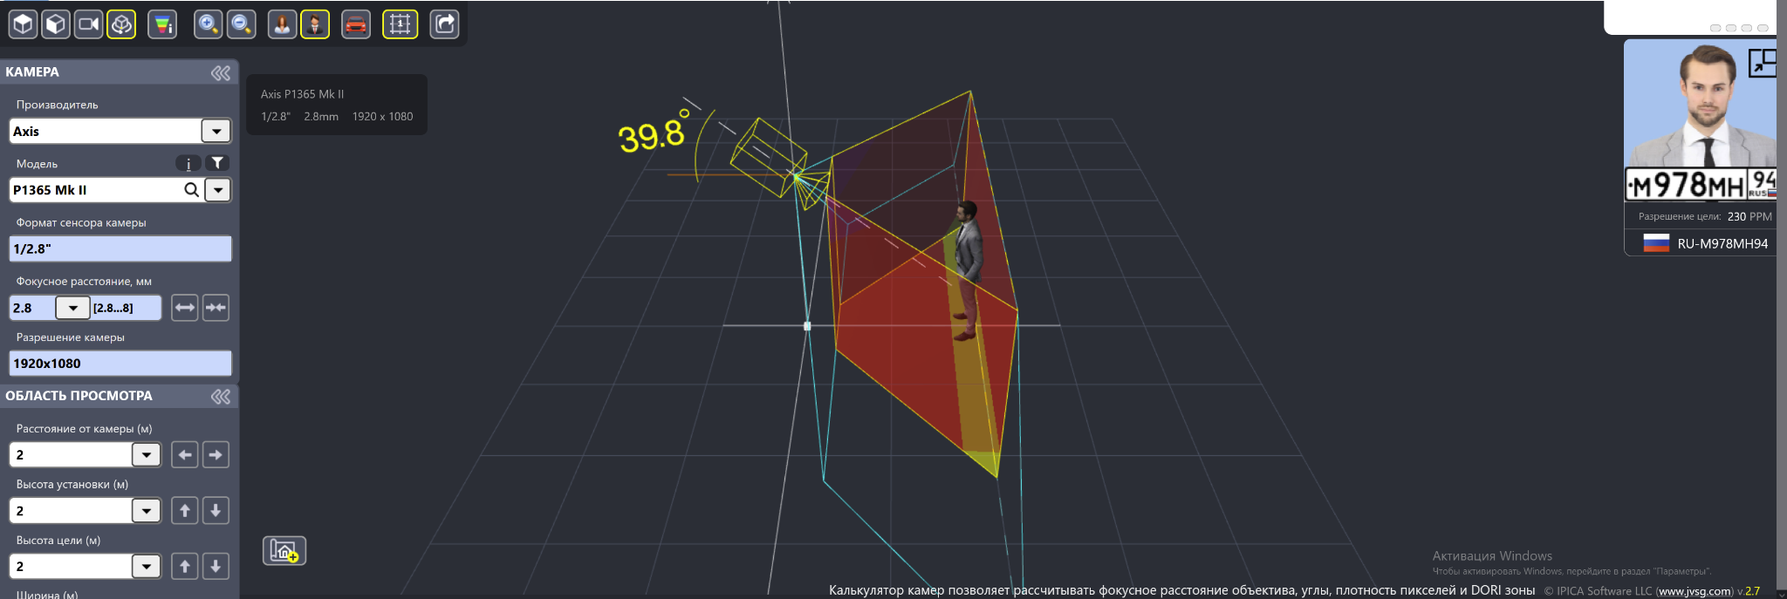Рис. 12 - Моделирование камеры над входом в служебные помещения при помощи сайта jvsg.com

Моделирование показало, что задача **идентификации** выполняется на дистанции до 1.8 метра от камеры.

### Расчет ПП

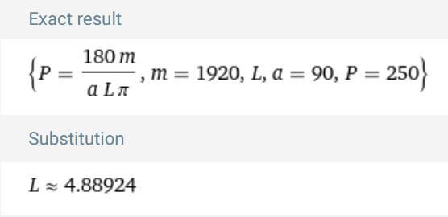

Рис. 13 - Расчёт максимальной дистанции выполнения задачи СТВН с использованием wolframalpha.com

Расчет по формуле показывает, что для используемых камер задача наблюдения будет выполняться на расстоянии до 4.8 метров.

# Предложения по улучшению СТВН

В зоне вестибюля ст.м., задача **наблюдения** выполняется не на всем пространстве вестибюля.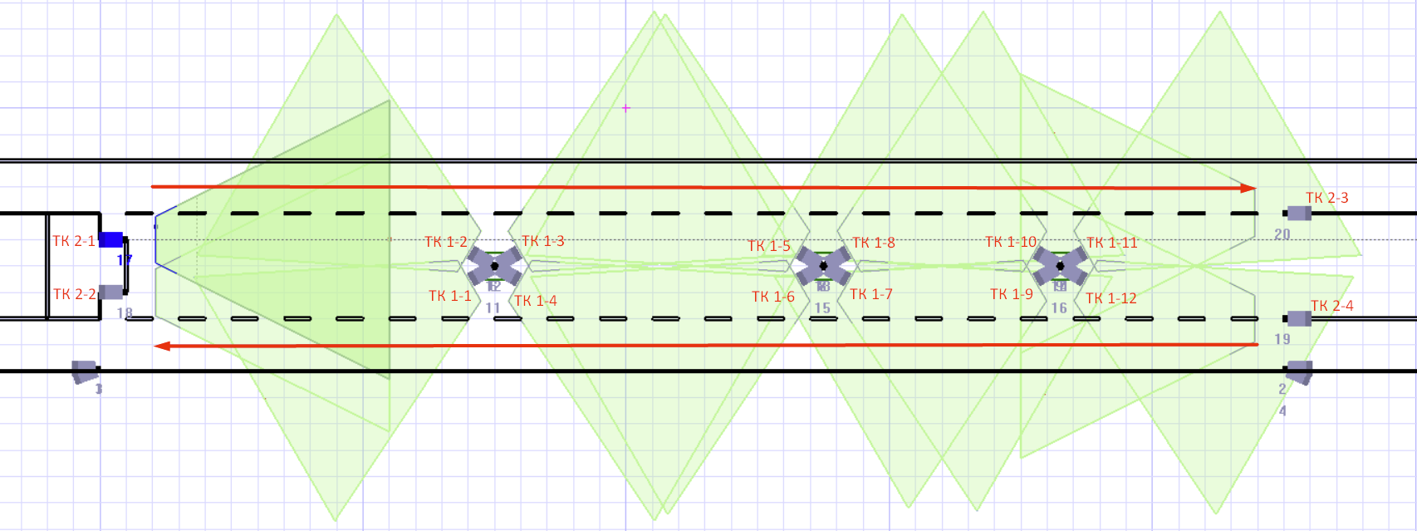

Рис. 14 - Текущее покрытие вестибюля

На схеме видно, что пространство под первым слева столбом для ТК не просматривается в достаточном качестве, равно как и пространство сверху и снизу от этого столба. Перенос центрального столба **на 6 метров влево** (как показано на Рис. 14) позволит покрыть эти “слепые зоны”, не жертвуя покрытием остальной части вестибюля.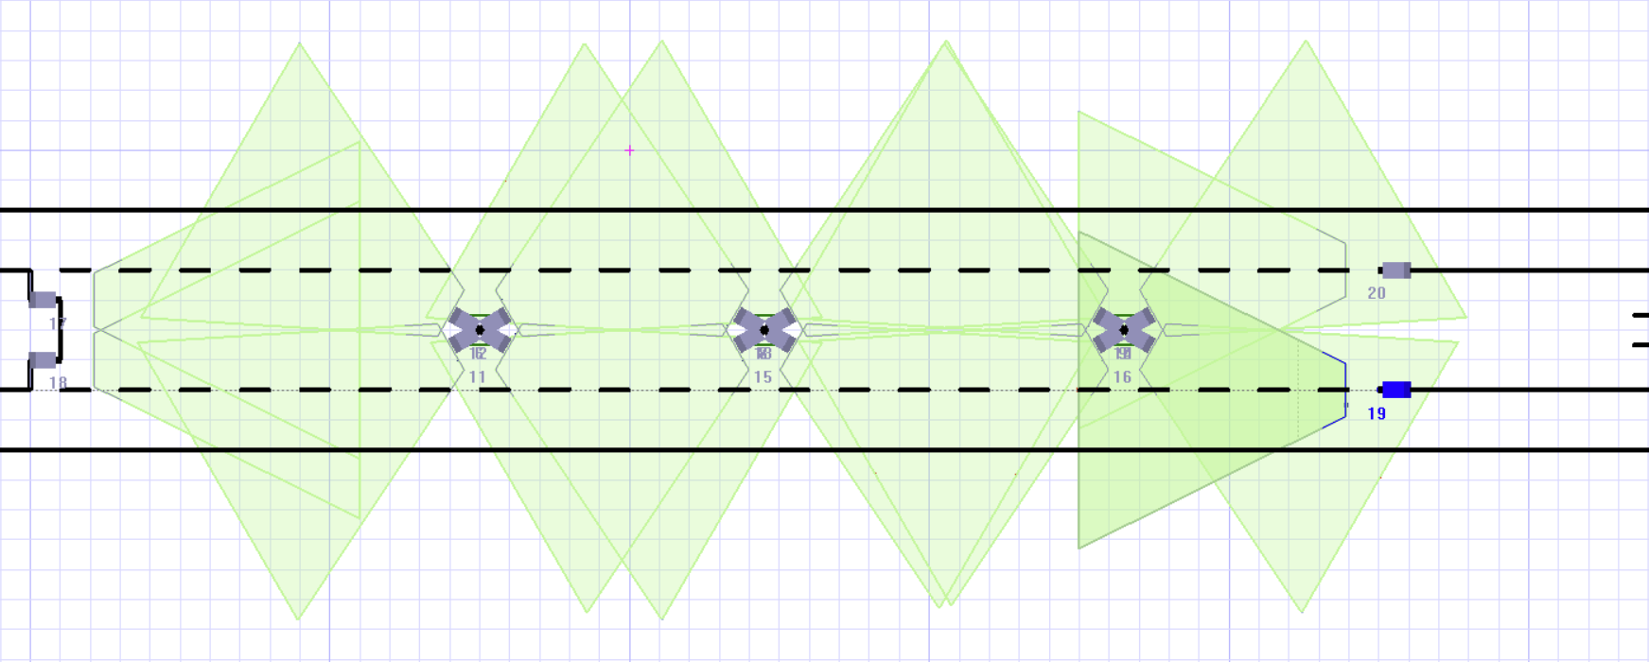

Рис. 15 - Покрытие вестибюля после улучшений

# Заключение

В данной работе выполнено:

* проанализирована установка СТВН на ст.м. “Новочеркасская” г. Санкт-Петербурга
* выделены различные зоны этой ст.м., требующие контроля с помощью СТВН
* оценены угрозы согласно выбранным зонам
* определены задачи СТВН для выбранных зон согласно предполагаемым угрозам
* рассмотрена текущая конфигурация СТВН
* внесены предложения по улучшению конфигурации СТВН

Также приведены схемы, планы и расчёты, использованные в работе.

# Список литературы

1. Волхонский, В.В. СТВН-1 ТВН студентам 221123. - URL: https://drive.google.com/drive/folders/1_xi5O5XQ05PyMC9M_aR-hKENz1IU6Ts5
2. Волхонский, В.В. СТВН-1 ТВН студентам 211123. - URL: https://drive.google.com/drive/folders/1_xi5O5XQ05PyMC9M_aR-hKENz1IU6Ts5
3. Прогулки по метро : сайт - URL: https://www.metrowalks.com (дата обращения: 17.01.2024)
4. Video Surveillance Design Apps | JVSG : сайт - URL: https://www.jvsg.com/ (дата обращения: 17.01.2024).
5. Петербургский метрополитен | Метро 2-х столиц : сайт - URL: https://metro2.org/spb (дата обращения: 17.01.2024).